1. Проверить, является ли функция 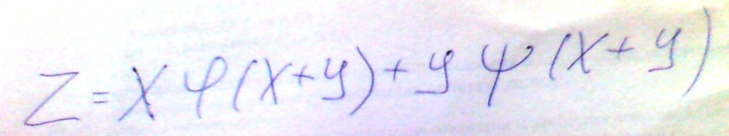

решением дифференциального уравнения

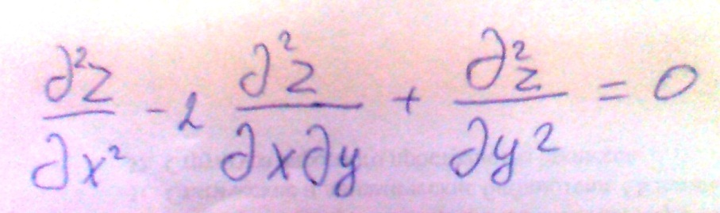

1. Найти общее решение дифференциального уравнения

